UBND TỈNH LONG AN  SỞ TÀI NGUYÊN VÀ  MÔI TRƯỜNG  ------- | CỘNG HÒA XÃ HỘI CHỦ NGHĨA VIỆT NAM  Độc lập - Tự do - Hạnh phúc  ---------------
Số: 776/HD-STNMT | Long An, ngày 29 tháng 10 năm 2014

HƯỚNG DẪN
THỰC HIỆN TRÍCH LỤC BẢN ĐỒ ĐỊA CHÍNH VÀ TRÍCH ĐO ĐỊA CHÍNH TRÊN ĐỊA BÀN TỈNH LONG AN
Căn cứ Luật Đất đai ngày 29/11/2013;
Căn cứ Nghị định số 43/2014/NĐ-CP ngày 15/5/2014 của Chính phủ quy định chi tiết thi hành một số điều của Luật Đất đai;
Căn cứ Thông tư số 24/2014/TT-BTNMT ngày 19/5/2014 của Bộ Tài nguyên và Môi trường quy định về hồ sơ địa chính;
Căn cứ Thông tư số 25/2014/TT-BTNMT ngày 19/5/2014 của Bộ Tài nguyên và Môi trường quy định về bản đồ địa chính;
Căn cứ Thông tư số 05/2009/TT-BTNMT ngày 01/6/2009 của Bộ Tài nguyên và Môi trường hướng dẫn kiểm tra, thẩm định và nghiệm thu công trình, sản phẩm địa chính;
Căn cứ Quyết định số 46/2013/QĐ-UBND ngày 11/9/2013 của Ủy ban nhân dân tỉnh Long An về việc quy định chức năng, nhiệm vụ, quyền hạn và cơ cấu tổ chức của Sở Tài nguyên và Môi trường tỉnh Long An;
Căn cứ Công văn số 2238/UBND-KT ngày 16/7/2014 của Ủy ban nhân dân tỉnh Long An về việc triển khai thực hiện một số nội dung về thành lập bản đồ địa chính, kê khai đăng ký cấp giấy chứng nhận, lập hồ sơ địa chính và xây dựng cơ sở dữ liệu địa chính.
Để đảm bảo thực hiện thống nhất, chất lượng và đồng bộ sản phẩm về trích lục bản đồ địa chính và trích đo địa chính trên phạm vi tỉnh, Sở Tài nguyên và Môi trường hướng dẫn thực hiện trích lục bản đồ địa chính và trích đo địa chính như sau:
I. PHẠM VI VÀ ĐỐI TƯỢNG ÁP DỤNG
1. Phạm vi áp dụng
1.1. Phục vụ công tác giao đất, cho thuê đất, công nhận quyền sử dụng đất, chuyển mục đích sử dụng đất; thu hồi đất; cấp giấy chứng nhận quyền sử dụng đất, quyền sở hữu nhà ở và tài sản khác gắn liền với đất (sau đây gọi tắt là giấy chứng nhận quyền sử dụng đất) đơn lẻ, thường xuyên hàng năm; công tác bồi thường, giải phóng mặt bằng khi nhà nước thu hồi đất (kể cả chủ trương xin thỏa thuận địa điểm đầu tư) để thực hiện các dự án phát triển kinh tế - xã hội và công trình công cộng trên địa bàn tỉnh.
1.2. Thực hiện các quyền và nghĩa vụ của người sử dụng đất.
1.3. Hướng dẫn này không áp dụng đối với công tác đo đạc lập bản đồ địa chính, đăng ký cấp giấy chứng nhận quyền sử dụng đất và xây dựng cơ sở dữ liệu địa chính theo dự án hoặc thiết kế kỹ thuật - dự toán công trình đã được cơ quan có thẩm quyền phê duyệt.
2. Đối tượng áp dụng
2.1. Sở Tài nguyên và Môi trường; Phòng Tài nguyên và Môi trường; Văn phòng đăng ký quyền sử dụng đất tỉnh,Văn phòng đăng ký quyền sử dụng đất các huyện, thị xã và thành phố; Ủy ban nhân dân xã, phường, thị trấn (sau đây gọi tắt là Ủy ban nhân dân cấp xã).
2.2. Các tổ chức được Cục Đo đạc và Bản đồ Việt Nam - Bộ Tài nguyên và Môi trường cấp Giấy phép hoạt động đo đạc và bản đồ có danh mục đo vẽ, thành lập bản đồ địa chính các tỷ lệ hoặc trích đo địa chính (sau đây gọi tắt là tổ chức có chức năng đo đạc và bản đồ địa chính) hoạt động trên phạm vi địa bàn tỉnh Long An.
2.3. Các cơ quan, tổ chức, hộ gia đình, cá nhân và cộng đồng dân cư có liên quan đến hoạt động trích lục bản đồ địa chính và trích đo địa chính thửa đất, khu đất.
II. NGUYÊN TẮC CHUNG THỰC HIỆN
1. Trích lục bản đồ địa chính được thực hiện từ bản đồ địa chính hoặc mảnh trích đo địa chính được cơ quan nhà nước có thẩm quyền duyệt.
2. Trích đo địa chính được thực hiện đối với thửa đất, khu đất tại nơi chưa có bản đồ địa chính chưa theo tọa độ hoặc đối với nơi đã có bản đồ địa chính nhưng ranh giới thửa đất sai so với hiện trạng đang sử dụng và giấy chứng nhận quyền sử dụng đất đã cấp hoặc giấy tờ pháp lý về quyền sử dụng đất.
3. Trích lục bản đồ địa chính và trích đo địa chính được thực hiện trong hệ tọa độ quốc gia VN-2000. Trường hợp trích đo địa chính cho hộ gia đình, cá nhân thì thực hiện trong hệ tọa độ quốc gia VN-2000 hoặc hệ tọa độ tự do nhưng phải xác định một số vị trí đỉnh thửa đất, cạnh thửa đất cố định (chắc chắn) ngoài thực địa để chuyển vẽ kết quả đo đạc chi tiết đảm bảo thống nhất hệ tọa độ bản đồ địa chính đã lập trong khu vực thực hiện trích đo địa chính.
III. CƠ QUAN THỰC HIỆN TRÍCH LỤC BẢN ĐỒ ĐỊA CHÍNH VÀ TRÍCH ĐO ĐỊA CHÍNH
1. Văn phòng đăng ký quyền sử dụng đất tỉnh, Văn phòng đăng ký quyền sử dụng đất các huyện, thị xã và thành phố có thẩm quyền thực hiện trích lục bản đồ địa chính theo quy định.
2. Các tổ chức có chức năng đo đạc và bản đồ địa chính thì được phép thực hiện trích đo địa chính cho người sử dụng đất.
IV. LỰA CHỌN TỶ LỆ, NỘI DUNG, NGUYÊN TẮC THỂ HIỆN, ĐỘ CHÍNH XÁC VÀ THỜI GIAN THỰC HIỆN TRÍCH LỤC BẢN ĐỒ ĐỊA CHÍNH VÀ TRÍCH ĐO ĐỊA CHÍNH
1. Việc lựa chọn tỷ lệ và phương pháp thực hiện
1.1. Trích lục bản đồ địa chính: phải thực hiện thống nhất với tỷ lệ bản đồ địa chính hoặc mảnh trích đo địa chính đã được cơ quan nhà nước có thẩm quyền duyệt. Trường hợp thửa đất, khu đất có hình thể phức tạp hoặc có diện tích nhỏ thì được phép lựa chọn tỷ lệ thực hiện cho phù hợp.
1.2. Trích đo địa chính
Trích đo địa chính thửa đất được thực hiện ở các tỷ lệ 1:200, 1:500, 1:1000, 1:2000, 1:5000 và 1:10000. Tỷ lệ trích đo địa chính được xác định trên cơ sở loại đất và mật độ thửa đất trung bình trên 01 héc ta. Mật độ thửa đất trung bình trên 01 héc ta (sau đây gọi tắt là M_{t}), được xác định bằng số lượng thửa đất chia cho tổng diện tích (héc ta) của các thửa đất. Cụ thể như sau:
a) Tỷ lệ 1:200 được áp dụng đối với đất thuộc nội thị của đô thị loại đặc biệt có M_{t} ≥ 60.
b) Đối với tỷ lệ 1:500 được áp dụng đối với khu vực có M_{t} ≥ 25 thuộc đất đô thị, đất khu đô thị, đất khu dân cư nông thôn có dạng đô thị; M_{t} ≥ 30 thuộc đất khu dân cư còn lại.
c) Đối với tỷ lệ 1:1.000 được áp dụng đối với các trường hợp sau:
- Khu vực có M_{t} ≥ 10 thuộc đất khu dân cư;
- Khu vực có M_{t} ≥ 20 thuộc đất nông nghiệp có dạng thửa hẹp, kéo dài; đất nông nghiệp trong phường, thị trấn, xã thuộc các huyện và các xã thuộc thị xã, thành phố trực thuộc tỉnh;
- Khu vực đất nông nghiệp tập trung có M_{t} ≥ 40.
d) Đối với tỷ lệ 1:2.000 được áp dụng đối với các trường hợp sau:
- Khu vực có M_{t} ≥ 5 thuộc khu vực đất nông nghiệp;
- Khu vực có M_{t} < 10 thuộc đất khu dân cư.
đ) Đối với tỷ lệ 1:5.000 được áp dụng đối với các trường hợp sau:
- Khu vực có M_{t} ≤ 1 thuộc khu vực đất sản xuất nông nghiệp, đất nuôi trồng thủy sản, đất làm muối, đất nông nghiệp khác;
- Khu vực có M_{t} ≥ 0,2 thuộc khu vực đất lâm nghiệp.
e) Đối với tỷ lệ 1:10.000 được áp dụng đối với các trường hợp sau:
- Đất lâm nghiệp có M_{t} < 0,2;
- Đất chưa sử dụng, đất có mặt nước có diện tích lớn trong trường hợp cần thiết đo vẽ để khép kín phạm vi địa giới hành chính.
g) Các thửa đất nhỏ, hẹp, đơn lẻ thuộc các loại đất khác nhau phân bố xen kẽ trong các khu vực quy định tại các điểm a, b, c và d khoản 1.2 mục 1 này được lựa chọn đo vẽ cùng tỷ lệ với loại đất các khu vực tương ứng. Việc xác định tỷ lệ trích đo địa chính thửa đất được phép lựa chọn tỷ lệ bản đồ lớn hơn một bậc so với quy định cho phù hợp với quy mô diện tích thửa đất.
1.3. Chọn phương pháp thực hiện trích đo địa chính
Tùy theo điều kiện trang thiết bị cụ thể của từng tổ chức hoạt động đo đạc và bản đồ để xác định phương pháp thực hiện trích đo địa chính cho phù hợp. Các phương pháp thực hiện trích đo địa chính được lập bằng phương pháp đo vẽ trực tiếp ở thực địa bằng máy toàn đạc điện tử, phương pháp sử dụng công nghệ GNSS đo tương đối hoặc phương pháp sử dụng ảnh hàng không kết hợp với đo vẽ trực tiếp ở thực địa, phương pháp đo đạc đơn giản (như: giao hội cạnh, dóng thẳng hàng, đo bằng thước dây, chuyển vẽ từ bản đồ quy hoạch,…) và sử dụng các điểm khởi tính (gồm: các điểm tọa độ từ lưới khống chế đo vẽ, lưới điểm trạm đo cũ trở lên); các điểm góc thửa đất, góc công trình xây dựng chính có trên bản đồ và hiện còn tồn tại ở thực địa; độ chính xác trích đo địa chính thực hiện theo quy định về độ chính xác của bản đồ địa chính.
2. Nội dung và nguyên tắc thể hiện
2.1. Trích lục bản đồ địa chính
a) Phải thể hiện đầy đủ các nội dung và độ chính xác về thông tin thửa đất, về người sử dụng đất và các thông tin khác như trong hồ sơ địa chính (cơ sở dữ liệu địa chính) hoặc mảnh trích đo địa chính.
b) Trích lục bản địa chính dạng số có thể được xây dựng bằng nhiều phần mềm ứng dụng khác nhau nhưng tệp tin sản phẩm hoàn thành phải được chuyển về khuôn dạng file *.dgn (bằng phần mềm Microstation, seed 2d); dạng giấy được in trên khổ giấy từ A4 đến A0 tùy theo quy mô diện tích thửa đất và tỷ lệ trích lục bản đồ địa chính để thể hiện được trọn vẹn thửa.
c) Bản trích lục bản đồ địa chính được trình bày theo mẫu quy định tại Phụ lục 01 kèm theo Hướng dẫn này.
2.2. Trích đo địa chính
a) Trước khi đo vẽ chi tiết trích đo địa chính, cán bộ đo đạc có trách nhiệm phối hợp với người dẫn đạc (là công chức địa chính cấp xã hoặc cán bộ thôn, xóm, ấp, tổ dân phố,... để được hỗ trợ, hướng dẫn việc xác định hiện trạng, ranh giới sử dụng đất), cùng với người sử dụng, quản lý đất liên quan tiến hành xác định ranh giới, mốc giới thửa đất trên thực địa, đánh dấu các đỉnh thửa đất bằng đinh sắt, vạch sơn, cọc bê tông, cọc gỗ; lập Bản mô tả ranh giới, mốc giới thửa đất và thực hiện đo vẽ chi tiết theo quy định tại Điều 11 và Điều 12 của Thông tư số 25/2014/TT-BTNMT ngày 19/5/2014 của Bộ Tài nguyên và Môi trường. Bản mô tả ranh giới, mốc giới thửa đất được lập cho tất cả các thửa đất theo mẫu quy định tại Phụ lục 02 kèm theo Hướng dẫn này, trừ các trường hợp sau đây:
- Thửa đất có giấy tờ thỏa thuận hoặc văn bản xác định ranh giới, mốc giới sử dụng đất có bản vẽ thể hiện rõ ranh giới sử dụng đất mà ranh giới hiện trạng của thửa đất không thay đổi so với bản vẽ trên giấy tờ đó;
- Thửa đất có giấy tờ pháp lý về quyền sử dụng đất mà trong giấy tờ đó thể hiện rõ đường ranh giới chung của thửa đất với các thửa đất liền kề và hiện trạng ranh giới của thửa đất không thay đổi so với giấy tờ hiện có;
- Đối với thửa đất sản xuất nông nghiệp, đất lâm nghiệp, đất nuôi trồng thủy sản có bờ thửa hoặc cọc mốc cố định, rõ ràng trên thực địa thì không phải lập Bản mô tả ranh giới, mốc giới thửa đất.
b) Trích đo địa chính thể hiện các yếu tố nội dung, đối tượng, ký hiệu đầy đủ như bản đồ địa chính; các yếu tố hình học, đối tượng trích đo địa chính phải được xác định đúng phân lớp thông tin bản đồ (level), đúng phân loại, đúng thông tin thuộc tính và đúng ký hiệu theo quy định tại Thông tư số 25/2014/TT- BTNMT ngày 19/5/2014 của Bộ Tài nguyên và Môi trường.
Ngoài các yếu tố nội dung, đối tượng, ký hiệu trên, khi trích đo địa chính còn phải xác định, thể hiện vị trí, phạm vi và diện tích từng thửa đất, khu đất tiếp giáp đường giao thông, kênh,… theo quy định về Bảng giá các loại đất trên địa bàn tỉnh.
c) Mảnh trích đo địa chính được đánh số thứ tự mảnh bằng số Ả rập từ 01 đến hết trong một năm trong phạm vi đơn vị hành chính cấp xã theo nguyên tắc TĐxx-yy (trong đó: xx là số thứ tự mảnh trích đo địa chính; yy là năm thực hiện trích đo). Đơn vị thực hiện trích đo địa chính tự đánh và quản lý số thứ tự mảnh trích đo địa chính do đơn vị mình thực hiện.
Mảnh trích đo địa chính dạng số có thể được xây dựng bằng nhiều phần mềm ứng dụng khác nhau nhưng tệp tin sản phẩm hoàn thành phải được chuyển về khuôn dạng file *.dgn (bằng phần mềm Microstation, seed 2d). Ngoài ra, khi thực hiện trích đo địa chính trong hệ tọa độ quốc gia VN-2000 còn phải nhập đầy đủ các thông tin mô tả về dữ liệu (siêu dữ liệu, metadata) theo quy định kỹ thuật về chuẩn dữ liệu địa chính của Bộ Tài nguyên và Môi trường kèm theo từng mảnh trích đo địa chính.
d) Mảnh trích đo địa chính biên tập ở dạng hình vuông hoặc hình chữ nhật để thể hiện thửa đất trích đo. Khung và trình bày khung mảnh trích đo địa chính phục vụ đăng ký đất đai, cấp giấy chứng nhận quyền sử dụng đất đơn lẻ, thường xuyên hàng năm thì thực hiện theo mẫu quy định tại Phụ lục 03 kèm theo Hướng dẫn này.
Trường hợp trích đo địa chính phục vụ bồi thường, giải phóng mặt bằng, thu hồi đất, đấu giá quyền sử dụng đất và mục đích quản lý đất đai khác thì khung và trình bày khung mảnh trích đo địa chính thực hiện theo mẫu quy định tại Phụ lục 04 kèm theo Hướng dẫn này.
đ) Khi trích đo địa chính thửa đất phục vụ cấp giấy chứng nhận quyền sử dụng đất phải đồng thời lập Phiếu xác nhận kết quả đo đạc hiện trạng thửa đất theo mẫu quy định tại Phụ lục số 05 kèm theo Hướng dẫn này.
e) Trường hợp trích đo địa chính nhiều thửa đất phục vụ đăng ký đất đai, cấp giấy chứng nhận quyền sử dụng đất đơn lẻ, thường xuyên hàng năm thì phải lập bảng thống kê diện tích loại đất kèm theo được lập dưới dạng sổ mục kê đất đai. Việc lập bảng thống kê diện tích loại đất được thực hiện sau khi hoàn thành việc biên tập mảnh trích đo địa chính và được trình bày theo mẫu quy định tại Phụ lục 06a kèm theo Hướng dẫn này.
Trường hợp trích đo địa chính phục vụ bồi thường, giải phóng mặt bằng, thu hồi đất, đấu giá quyền sử dụng đất và mục đích quản lý đất đai khác thì phải lập bảng thống kê diện tích loại đất theo mẫu quy định tại Phụ lục 6b kèm theo Hướng dẫn này.
3. Độ chính xác của trích đo địa chính
3.1. Sai số trung phương vị trí mặt phẳng của điểm khống chế đo vẽ, điểm trạm đo so với điểm khởi tính sau bình sai không vượt quá 0,1 mm tính theo tỷ lệ trích đo cần lập.
3.2. Trích đo địa chính phải thể hiện độ chính xác như bản đồ địa chính được quy định cụ thể như sau:
a) Sai số vị trí của điểm bất kỳ trên ranh giới thửa đất biểu thị trên trích đo địa chính dạng số so với vị trí của các điểm khống chế đo vẽ gần nhất không được vượt quá:
- 5 cm đối với trích đo địa chính tỷ lệ 1:200;
- 7 cm đối với trích đo địa chính tỷ lệ 1:500;
- 15 cm đối với trích đo địa chính tỷ lệ 1:1000;
- 30 cm đối với trích đo địa chính tỷ lệ 1:2000;
- 150 cm đối với trích đo địa chính tỷ lệ 1:5000;
- 300 cm đối với trích đo địa chính tỷ lệ 1:10000.
Đối với đất nông nghiệp đo vẽ trích đo địa chính ở tỷ lệ 1:1000, 1:2000 thì sai số vị trí điểm được phép tăng 1,5 lần.
b) Sai số tương hỗ vị trí điểm của 2 điểm bất kỳ trên ranh giới thửa đất biểu thị trên trích đo địa chính dạng số so với khoảng cách trên thực địa được đo trực tiếp hoặc đo gián tiếp từ cùng một trạm máy không vượt quá 0,2 mm theo tỷ lệ trích đo cần lập, nhưng không vượt quá 4 cm trên thực địa đối với các cạnh thửa đất có chiều dài dưới 5 m.
Đối với đất nông nghiệp đo vẽ trích đo địa chính ở tỷ lệ 1:1000, 1:2000 thì sai số tương hỗ vị trí điểm của 2 điểm bất được phép tăng 1,5 lần.
c) Vị trí các điểm mốc địa giới hành chính được xác định với độ chính xác của điểm khống chế đo vẽ.
3.3. Mảnh trích đo địa chính dạng giấy được in trên khổ giấy từ A4 đến A0 tùy theo quy mô diện tích thửa đất trích đo và tỷ lệ trích đo để thể hiện được trọn vẹn thửa đất trích đo và đủ vị trí để trình bày khung theo quy định. Giấy in phải có định lượng 120g/m² trở lên, bằng máy chuyên dụng in bản đồ, chế độ in đạt độ phân giải tối thiểu 1200 x 600 dpi, mực in chất lượng cao, phù hợp với tiêu chuẩn kỹ thuật máy.
4. Thời gian thực hiện
4.1. Trích lục bản đồ địa chính: không quá 03 ngày làm việc. Trường hợp trích lục bản đồ địa chính phục vụ cấp giấy chứng nhận quyền sử dụng đất thuộc các dự án khu dân cư, tái định cư,... thực hiện với số lượng thửa đất nhiều thời gian tối đa không quá 05 ngày làm việc.
4.2. Trích đo địa chính
a) Thời gian thực hiện trích đo địa chính theo hợp đồng ký kết, nhưng thời gian tối đa không được vượt quá thời gian và quy mô diện tích thửa hoặc khu đất trích đo như sau:
- Diện tích từ 05 héc ta trở xuống thì thời gian thực hiện không quá 10 ngày làm việc.
- Diện tích từ 05 héc ta đến 10 héc ta thì thời gian thực hiện không quá 15 ngày làm việc.
- Diện tích từ 10 héc ta đến 50 héc ta thì thời gian thực hiện không quá 20 ngày làm việc.
- Diện tích từ 50 héc ta đến 200 héc ta thì thời gian thực hiện không quá 25 ngày làm việc.
- Diện tích trên 200 héc ta thì thời gian thực hiện không quá 30 ngày làm việc.
b) Trường hợp trích đo địa chính có lập Bản mô tả ranh giới, mốc giới thửa đất hoặc lập Phiếu xác nhận kết quả đo đạc hiện trạng thửa đất thì thời gian thực hiện được tăng thêm không quá 05 ngày làm việc.
Trường hợp người sử dụng đất, người sử dụng đất liền kề vắng mặt trong suốt thời gian đo đạc thì ranh giới thửa đất được xác định theo bản mô tả đã được các bên liên quan còn lại và người dẫn đạc xác nhận. Đơn vị đo đạc có trách nhiệm chuyển Bản mô tả ranh giới, mốc giới thửa đất cho Ủy ban nhân dân cấp xã để thông báo (hoặc gửi) cho người sử dụng đất vắng mặt ký sau đó.
V. CÔNG TÁC KIỂM TRA, THẨM ĐỊNH VÀ THẨM QUYỀN KÝ DUYỆT SẢN PHẨM TRÍCH LỤC BẢN ĐỒ ĐỊA CHÍNH VÀ TRÍCH ĐO ĐỊA CHÍNH
1. Nội dung và mức độ kiểm tra và thẩm định sản phẩm
1.1. Trích lục bản đồ địa chính
a) Nội dung kiểm tra và thẩm định sản phẩm: thực hiện kiểm tra tính thống nhất (giữa dạng số và dạng giấy), tính đầy đủ và giấy tờ pháp lý; cách tiếp biên, trình bày các yếu tố nội dung và đối tượng bản trích lục bản đồ địa chính.
b) Mức độ kiểm tra và thẩm định sản phẩm là 100%.
1.2. Trích đo địa chính
Nội dung, hạng mục và mức độ kiểm tra, thẩm định sản phẩm trích đo địa chính được thể hiện nội dung, hạng mục theo bảng dưới đây:
STT | Nội dung, hạng mục kiểm tra | Đơn vị Tính | Mức kiểm tra (%)
STT | Nội dung, hạng mục kiểm tra | Đơn vị Tính | Đơn vị đo đạc | Đơn vị kiểm tra, thẩm định
1 | Tài liệu kiểm định máy móc thiết bị | Tài liệu | 100 | 100
2 | Sổ đo các loại | Sổ | 100 | 50
3 | Lưới đo vẽ | Tuyến | 100 | 50
4 | Tài liệu tính toán các loại | Tài liệu | 100 | 50
5 | Trình bày khung, ngoài khung bản trích đo địa chính | Mảnh | 100 | 50
6 | Tiếp biên, biên tập | Mảnh | 100 | 50
7 | Tính diện tích, tổng hợp diện tích | Mảnh | 100 | 100
8 | Đối soát và kiểm tra thực địa: hình thể, kích thước, loại đất thửa đất ngoài thực địa và xác định vị trí tương hỗ các địa vật | Mảnh | 100 | 50
9 | Thể hiện các yếu tố nội dung theo ký hiệu bản đồ (kiểm tra trên bản số và bản giấy) | Mảnh | 100 | 50
10 | Bản mô tả ranh giới, mốc giới thửa đất | Bản mô tả | 100 | 100
11 | Phiếu xác nhận kết quả đo đạc hiện trạng thửa đất | Phiếu xác nhận | 100 | 100
12 | Bảng thống kê diện tích loại đất | Biểu | 100 | 100
13 | Bản số và bản vẽ trên giấy | Bản vẽ | 100 | 100
1.3. Việc kiểm tra, thẩm định và kết quả chất lượng sản phẩm trích lục bản đồ địa chính và trích đo địa chính phải được lập thành Phiếu ghi ý kiến kiểm tra tại Phụ lục số 07 và Biên bản kiểm tra chất lượng tại Phụ lục số 08 kèm theo Hướng dẫn này.
2. Thẩm quyền ký duyệt sản phẩm
2.1. Trích lục bản đồ địa chính: do Văn phòng đăng ký quyền sử dụng đất tỉnh, Văn phòng đăng ký quyền sử dụng đất các huyện, thị xã và thành phố thực hiện thì phải có chữ ký của người trích lục và Giám đốc Văn phòng đăng ký quyền sử dụng đất tỉnh hoặc Văn phòng đăng ký quyền sử dụng đất các huyện, thị xã và thành phố chịu trách nhiệm kiểm tra và ký duyệt.
2.2. Trích đo địa chính
a) Trường hợp trích đo địa chính do Văn phòng đăng ký quyền sử dụng đất tỉnh, Văn phòng đăng ký quyền sử dụng đất các huyện, thị xã và thành phố; tổ chức có chức năng đo đạc và bản đồ địa chính thực hiện phục vụ đăng ký đất đai, cấp giấy chứng nhận quyền sử dụng đất đơn lẻ, thường xuyên hàng năm cho các tổ chức sử dụng đất thì phải có chữ ký của người đo đạc (đơn vị đo đạc), người kiểm tra và Giám đốc Văn phòng đăng ký quyền sử dụng đất tỉnh chịu trách nhiệm ký duyệt.
Trường hợp trích đo địa chính do Văn phòng đăng ký quyền sử dụng đất các huyện, thị xã và thành phố; tổ chức có chức năng đo đạc và bản đồ địa chính thực hiện phục vụ đăng ký đất đai, cấp giấy chứng nhận quyền sử dụng đất đơn lẻ, thường xuyên hàng năm cho hộ gia đình, cá nhân và cộng đồng dân cư sử dụng đất thì phải có chữ ký của người đo đạc (đơn vị đo đạc), người kiểm tra và Giám đốc Văn phòng đăng ký quyền sử dụng đất các huyện, thị xã và thành phố chịu trách nhiệm ký duyệt.
b) Trường hợp trích đo địa chính phục vụ bồi thường, giải phóng mặt bằng, thu hồi đất, đấu giá quyền sử dụng đất và mục đích quản lý đất đai khác thì phải có chữ ký của đơn vị đo đạc, đơn vị kiểm tra, thẩm định (Văn phòng đăng ký quyền sử dụng đất tỉnh) ký xác nhận chất lượng sản phẩm; Ủy ban nhân dân cấp xã ký xác nhận đo vẽ phù hợp hiện trạng quản lý, sử dụng; Sở Tài nguyên và Môi trường ký duyệt chất lượng sản phẩm để đưa vào sử dụng.
3. Thời gian kiểm tra, ký duyệt chất lượng sản phẩm
3.1. Trích lục bản đồ địa chính: được tính chung trong thời gian thực hiện quy định tại điểm 4.1, khoản 4 mục III Hướng dẫn này.
3.2. Trích đo địa chính: không quá 03 ngày làm việc. Trường hợp trích đo địa chính mà khu đất có diện tích trên 200 héc ta thì thời gian kiểm tra, ký duyệt sản phẩm được tăng thêm nhưng không quá 05 ngày làm việc.
VI. KINH PHÍ THỰC HIỆN, KIỂM TRA, THẨM ĐỊNH SẢN PHẨM TRÍCH LỤC BẢN ĐỒ ĐỊA CHÍNH VÀ TRÍCH ĐO ĐỊA CHÍNH
1. Kinh phí thực hiện
a) Việc thực hiện trích lục bản đồ địa chính thì mức thu thực hiện theo quy định về mức thu phí, lệ phí do Ủy ban nhân dân tỉnh Long An ban hành có hiệu lực thi hành.
b) Việc thực hiện trích đo địa chính thì mức thu thực hiện theo quy định về đơn giá sản phẩm đo đạc địa chính do Ủy ban nhân dân tỉnh Long An ban hành có hiệu lực thi hành.
2. Kinh phí kiểm tra, thẩm định sản phẩm trích đo địa chính
Kinh phí kiểm tra, thẩm định chất lượng sản phẩm trích đo địa chính được xác định và tính theo khối lượng thi công thực tế nhân (x) đơn giá sản phẩm đo đạc địa chính nhân (x) tỷ lệ % được cơ quan có thẩm quyền ban hành.
VII. ĐÓNG GÓI, GIAO NỘP SẢN PHẨM
Trích lục bản đồ địa chính, trích đo địa chính và các tài liệu kèm theo sau khi được kiểm tra, thẩm định và ký duyệt chất lượng sản phẩm phải được xác nhận đầy đủ theo mẫu biểu quy định tại Hướng dẫn này và đóng gói thành từng hộp, cặp, túi hay đóng thành từng tập có ghi chú, mục lục để thuận lợi trong việc tra cứu, quản lý, sử dụng và lưu trữ.
Việc giao nộp sản phẩm trích lục bản đồ địa chính và trích đo địa chính để phục vụ cập nhật, chỉnh lý hồ sơ địa chính, cơ sở dữ liệu địa chính như sau:
1. Văn phòng đăng ký quyền sử dụng đất tỉnh gồm có:
1.1. Sản phẩm trích lục bản đồ địa chính dạng giấy và dạng số (01 bộ).
1.2. Sản phẩm trích đo địa chính gồm có:
a) Mảnh trích đo địa chính dạng giấy và dạng số (01 bộ).
b) Bản mô tả ranh giới, mốc giới thửa đất (01 bộ).
c) Phiếu xác nhận kết quả đo đạc hiện trạng thửa đất (01 bộ).
d) Bảng thống kê diện tích loại đất (01 bộ).
đ) Phương án thi công và Quyết định phê duyệt dạng giấy và dạng số 01 bộ (nếu có).
e) Biên bản nghiệm thu và Bản xác nhận chất lượng, khối lượng công trình hoàn thành dạng giấy và dạng số (01 bộ).
g) Đĩa DVD ghi toàn bộ tài liệu sản phẩm trích đo địa chính (01 đĩa).
2. Văn phòng đăng ký quyền sử dụng đất các huyện, thị xã và thành phố
2.1. Sản phẩm trích lục bản đồ địa chính dạng giấy và dạng số (01 bộ).
2.2. Sản phẩm trích đo địa chính gồm có:
a) Mảnh trích đo địa chính dạng giấy và dạng số (01 bộ).
b) Bản mô tả ranh giới, mốc giới thửa đất (01 bộ).
c) Phiếu xác nhận kết quả đo đạc hiện trạng thửa đất (01 bộ).
d) Bảng thống kê diện tích loại đất (01 bộ).
đ) Đĩa DVD ghi toàn bộ tài liệu sản phẩm trích đo địa chính (01 đĩa).
3. Ngoài sản phẩm đã thực hiện giao nộp theo quy định nêu trên thì các tổ chức có chức năng đo đạc và bản đồ địa chính cũng phải có trách nhiệm lưu trữ sản phẩm trích lục bản đồ địa chính và trích đo địa chính tại đơn vị mình theo quy định pháp luật về lưu trữ.
VIII. HIỆU LỰC THI HÀNH VÀ TỔ CHỨC THỰC HIỆN
1. Hướng dẫn này có hiệu lực thi hành kể từ ngày ký.
2. Hướng dẫn này thay thế Hướng dẫn số 169/HD-STNMT-CCQLĐĐ ngày 26/5/2011 của Sở Tài nguyên và Môi trường về việc trích lục bản đồ địa chính, trích đo địa chính, Công văn số số 98/STNMT-ĐKĐĐ ngày 16/02/2009 của Sở Tài nguyên và Môi trường về việc hướng dẫn kỹ thuật khi thực hiện trích đo địa chính và hủy bỏ các quy định khác hướng dẫn thực hiện trích lục bản đồ địa chính và trích đo địa chính trái với Hướng dẫn này.
3. Ủy ban nhân dân các huyện, thị xã và thành phố chỉ đạo Phòng Tài nguyên và Môi trường, Văn phòng đăng ký quyền sử dụng đất, Ủy ban nhân dân cấp xã trực thuộc; Giám đốc Văn phòng đăng ký quyền sử dụng đất tỉnh và các cơ quan, tổ chức và cá nhân có liên quan tổ chức thực hiện theo Hướng dẫn này.
4. Chi cục Quản lý đất đai có trách nhiệm hướng dẫn, theo dõi và kiểm tra việc thực hiện Hướng dẫn này.
Trong quá trình thực hiện, nếu có khó khăn, vướng mắc đề nghị các cơ quan, tổ chức, cá nhân có liên quan phản ảnh về Sở Tài nguyên và Môi trường để giải quyết kịp thời./.

Nơi nhận:  - UBND tỉnh (để b/c);  - Văn phòng UBND tỉnh;  - Sở Kế hoạch và Đầu tư;  - Sở Tài chính; Cục thuế tỉnh;  - UBND các huyện, thị xã và thành phố;  - Giám đốc, các Phó Giám đốc Sở TN và MT;  - Phòng TN và MT các huyện, thị xã và thành phố;  - Các tổ chức hoạt động đo đạc và bản đồ;  - Các đơn vị trực thuộc Sở; Trang thông tin điện tử Sở;  - Lưu: VT, CCQLĐĐ, (Nhan). | KT. GIÁM ĐỐC  PHÓ GIÁM ĐỐC  Lưu Văn Nghĩa

Phụ lục số 01
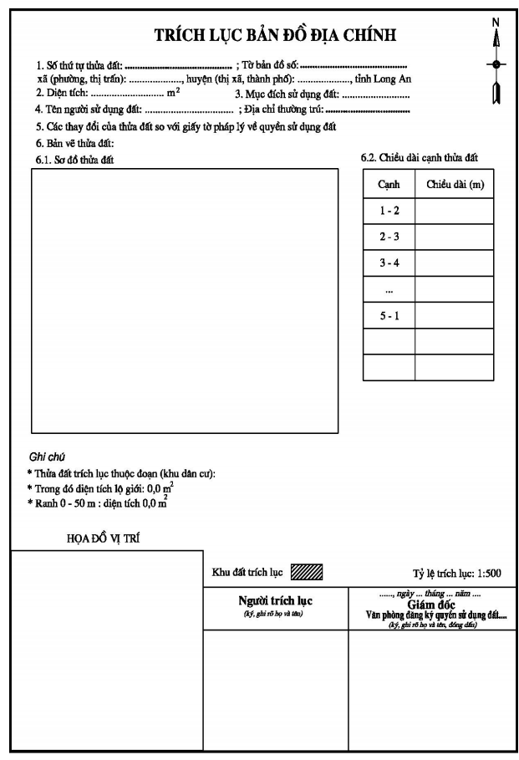
Phụ lục số 02
CỘNG HÒA XÃ HỘI CHỦ NGHĨA VIỆT NAM
Độc lập - Tự do - Hạnh phúc
---------------
BẢN MÔ TẢ
RANH GIỚI, MỐC GIỚI THỬA ĐẤT
Ngày…. tháng…. năm……., đơn vị đo đạc đã tiến hành xác định ranh giới, mốc giới thửa đất tại thực địa của (ông, bà, đơn vị)…….. ……….. …….. đang sử dụng đất tại ………………………... (số nhà, đường phố, phường, quận hoặc thôn, xóm, xã, huyện…). Sau khi xem xét hiện trạng về sử dụng đất và ý kiến thống nhất của những người sử dụng đất liền kề, đơn vị đo đạc đã xác định ranh giới, mốc giới sử dụng đất và lập bản mô tả ranh giới, mốc giới sử dụng đất như sau:
SƠ HỌA RANH GIỚI, MỐC GIỚI THỬA ĐẤT
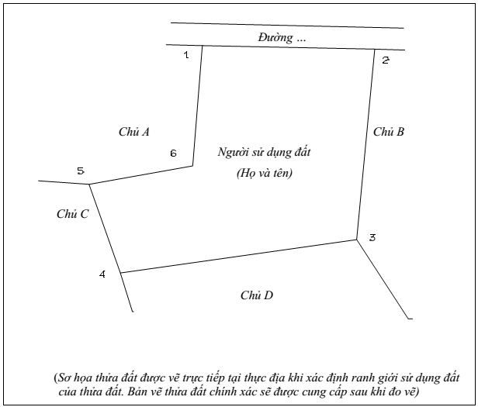
MÔ TẢ CHI TIẾT MỐC GIỚI, RANH GIỚI THỬA ĐẤT
- Từ điểm 1 đến điểm 2:..….(Ví dụ: Điểm 1 là dấu sơn; ranh giới theo tim tường, mép tường…)
- Từ điểm 2 đến điểm 3:… (Ví dụ: Điểm 2,3 là cọc tre, ranh giới theo mép bờ trong rãnh nước)
- Từ điểm 3 đến điểm 4: … (Ví dụ: Điểm 4 là góc ngoài tường, ranh giới theo mép sân, tường nhà);
- Từ điểm 4 đến điểm 5:……………………………………………………
Người sử dụng đất hoặc chủ quản lý đất liền kề ký xác nhận ranh giới, mốc giới sử dụng đất:
STT | Tên người sử dụng đất, chủ quản lý đất liền kề ⁽¹⁾ | Đồng ý  (Ký tên) | Không đồng ý
STT | Tên người sử dụng đất, chủ quản lý đất liền kề ⁽¹⁾ | Đồng ý  (Ký tên) | Lý do không đồng ý | Ký tên
1
2
3
…
TÌNH HÌNH BIẾN ĐỘNG RANH GIỚI THỬA ĐẤT TỪ KHI CẤP GCN (NẾU CÓ)
………………………………………………………………………………………
………………………………………………………………………………………
………………………………………………………………………………………

Người sử dụng đất  (Ký, ghi rõ họ và tên) | Người dẫn đạc(2)  (Ký, ghi rõ họ và tên) | Cán bộ đo đạc  (Ký, ghi rõ họ và tên)
Ghi chú:
(1) Ghi họ và tên cá nhân hoặc họ và tên người đại diện hộ gia đình hoặc tên tổ chức, tên cộng đồng dân cư, họ và tên người đại diện trong trường hợp đồng sử dụng đất;
Chủ quản lý đất chỉ ký trong trường hợp đất do tổ chức phát triển quỹ đất quản lý.
(2) Người dẫn đạc là công chức địa chính cấp xã hoặc cán bộ thôn, xóm, tổ dân phố trực tiếp tham gia việc xác định ranh giới, mốc giới thửa đất.
Phụ lục số 03
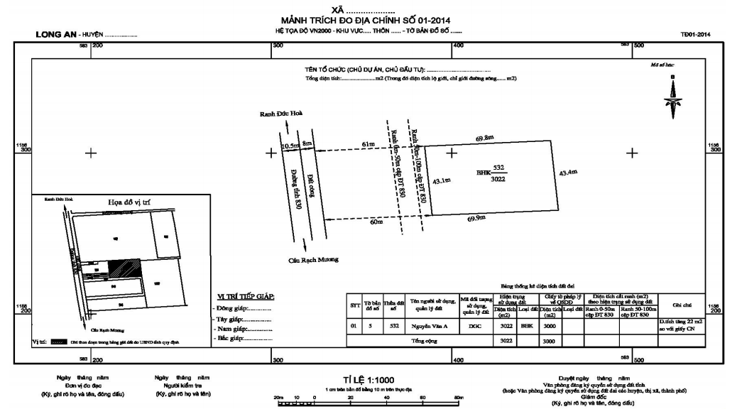

Phụ lục số 04
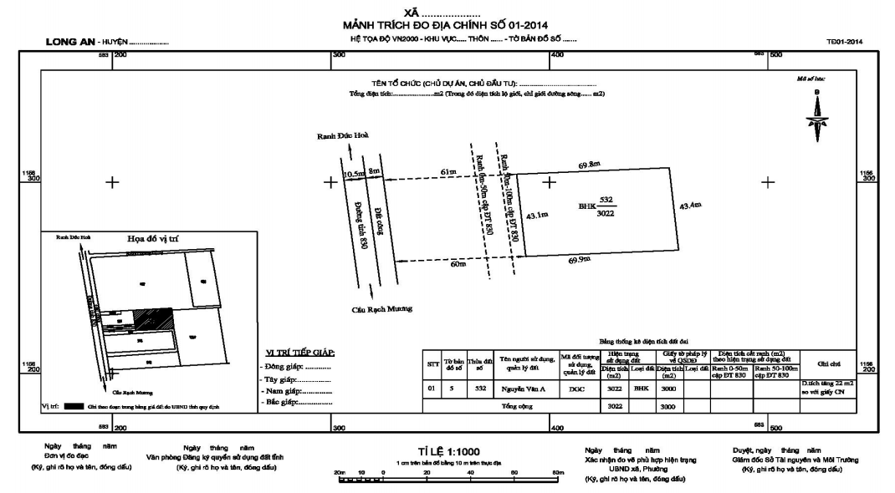
Phụ lục số 05
CỘNG HÒA XÃ HỘI CHỦ NGHĨA VIỆT NAM
Độc lập - Tự do - Hạnh phúc
---------------
………, ngày…… tháng…… năm……
PHIẾU XÁC NHẬN KẾT QUẢ ĐO ĐẠC HIỆN TRẠNG THỬA ĐẤT
1. Thửa đất số: …………………………. ; Tờ bản đồ địa chính số: ………………………
2. Đo đạc theo dự án (công trình):……………………………………………………………
3. Đơn vị thi công: ………………………………………………………………………………
4. Địa chỉ thửa đất: ………………………………………………………………………………
5. Diện tích: ……………………………….. m²; Mục đích sử dụng đất: ……………………
6. Tên người sử dụng đất: ……………………………………………………………………
7. Địa chỉ thường trú: …………………………………………………………………………
8. Hình thức sử dụng: chung riêng
9. Giấy tờ pháp lý về quyền sử dụng đất:
- Loại giấy tờ hiện có: . . . . . . . . ; Diện tích trên giấy tờ: . . . . . . . . . . .. m2
- Tình hình thay đổi ranh giới thửa đất so với khi có giấy tờ: ………………………………
……………………………………………………………………………..................................
10. Tình hình tranh chấp sử dụng đất: …………………………………………...
11. Sơ đồ thửa đất: 12. Chiều dài cạnh thửa
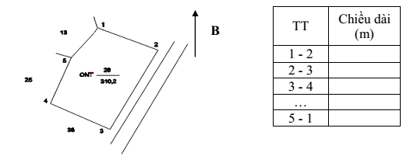

………, ngày…… tháng…… năm……  Cán bộ đo đạc  (Ký, ghi rõ họ và tên) | ………, ngày…… tháng…… năm……  Người sử dụng đất (*)  Tôi ký tên dưới đây xác nhận các thông tin về thửa đất nêu ở Phiếu này là đúng với hiện rạng sử dụng đất  (Ký, ghi rõ họ và tên)

Ghi chú:
(*) Người sử dụng đất kiểm tra các thông tin về thửa đất trên đây nếu phát hiện có sai sót thì báo ngay cho đơn vị đo đạc để kiểm tra, chỉnh sửa, bổ sung. Trường hợp không phát hiện sai sót thì ký xác nhận và nộp lại cho đơn vị đo đạc bản để lưu hồ sơ nghiệm thu (trường hợp người sử dụng đất có nhu cầu sử dụng Phiếu này để lấy thông tin kê khai thì được cung cấp thêm 01 bản).
Phụ lục số 06a
TÊN ĐƠN VỊ ĐO ĐẠC  ------- | CỘNG HÒA XÃ HỘI CHỦ NGHĨA VIỆT NAM  Độc lập - Tự do - Hạnh phúc  ---------------
BẢNG THỐNG KÊ DIỆN TÍCH LOẠI ĐẤT
Tên tổ chức (tên dự án): …………………………………………………………
Vị trí khu đất: …………………………………………………………
S T T | Tờ bản đồ | Thửa đất số | Họ và tên chủ sử dụng đất | Mã đối tượng sử dụng, quản lý đất | Hiện trạng sử dụng đất |  | Giấy tờ pháp lý về QSDĐ |  | Diện tích cắt ranh theo hiện trạng sử dụng đất (m²) |  | Ghi chú
 |  |  |  |  | Diện tích (m²) | Loại đất | Diện tích (m²) | Loại đất | 0-50m cặp Đường…… | Còn lại | Ghi chú
1 | 2 | 1024 | Công ty A | TKT | 18.986,0 | SKC | 18.986,0 | SKC | 0,0 | 18.986,0
2
… | … | … | … | … |  |  | … | … | … | … | …
Tổng cộng |  |  |  |  |  |  | 18.986,0 |  | 0,0 | 18.986,0

Ngày ... tháng ... năm ……  Đơn vị đo đạc  (Ký, ghi rõ họ và tên, đóng dấu) | Ngày ... tháng ... năm …  Người kiểm tra  (Ký, ghi rõ họ và tên) | Duyệt, ngày ... tháng ... năm …  Văn phòng Đăng ký quyền sử dụng đất tỉnh (hoặc Văn phòng Đăng ký quyền sử dụng đất huyện, thị xã, thành phố)  (Ký, ghi rõ họ và tên, đóng dấu)

Phụ lục số 06b
TÊN ĐƠN VỊ ĐO ĐẠC  ------- | CỘNG HÒA XÃ HỘI CHỦ NGHĨA VIỆT NAM  Độc lập - Tự do - Hạnh phúc  ---------------

BẢNG THỐNG KÊ DIỆN TÍCH LOẠI ĐẤT
Tên tổ chức (tên dự án): …………………………………………………………
Vị trí khu đất: …………………………………………………………
S T T | Tờ bản đồ | Thửa đất số | Tên người sử dụng, quản lý đất | Mã đối tượng sử dụng, quản lý đất | Hiện trạng sử dụng đất |  | Giấy tờ pháp lý về QSDĐ |  | Diện tích cắt ranh theo hiện trạng sử dụng đất (m²) |  | Ghi chú
 |  |  |  |  | Diện tích (m²) | Loại đất | Diện tích (m²) | Loại đất | 0-50m cặp Đường…… | Còn lại | Ghi chú
1 | 2 | 1024 | Công ty A | TKT | 18.986,0 | SKC | 18.986,0 | SKC | 0,0 | 18.986,0
2
… | … | … | … | … |  |  | … | … | … | … | …
Tổng cộng |  |  |  |  |  |  | 18.986,0 |  | 0,0 | 18.986,0

Ngày ... tháng ... năm ……  Đơn vị đo đạc  (Ký, ghi rõ họ và tên, đóng dấu) | Ngày ... tháng ... năm …  Văn phòng Đăng ký quyền sử dụng đất tỉnh  (Ký, ghi rõ họ và tên, đóng dấu) | Ngày ... tháng ... năm …  UBND xã …………  (Ký, ghi rõ họ và tên, đóng dấu) | Duyệt, ngày ... tháng ... năm ...  Sở Tài nguyên và Môi trường  (Ký, ghi rõ họ và tên, đóng dấu

Phụ lục số 07
PHIẾU GHI Ý KIẾN KIỂM TRA
(Kèm theo biên bản kiểm tra chất lượng sản phẩm số: ... ngày ... / ... /201 ...)
Khu vực xã...............................................huyện ...........................tỉnh Long An
Người kiểm tra: ............................................................... Chức vụ: .................................
Đơn vị:...............................................................................................................................
Người được kiểm tra: ...................................................... Chức vụ: ................................
Đơn vị:..............................................................................................................................
Loại sản phẩm kiểm tra: ...................................................................................................
Tên chủ đầu tư (công trình): ............................................................................................
STT | Tờ BĐ | Số thửa | Diện tích (m²) | Loại đất | Chủ sử dụng | Nội dung sai sót | Biện pháp xử lý | Ghi chú

ĐƠN VỊ ĐƯỢC KIỂM TRA  (Ký và ghi rõ họ, tên) | …………, ngày..... tháng ..... năm .......  ĐƠN VỊ KIỂM TRA  (Ký và ghi rõ họ, tên)

Phụ lục số 08
CỘNG HÒA XÃ HỘI CHỦ NGHĨA VIỆT NAM
Độc lập - Tự do - Hạnh phúc
---------------
………, ngày ...... tháng ........ năm ........
BIÊN BẢN KIỂM TRA CHẤT LƯỢNG SẢN PHẨM Số ...........
Tên loại công việc (hoặc công đoạn) kiểm tra: ..................................................................
............................................................................................................................................
Thuộc Công trình:...............................................................................................................
Họ và tên người đại diện cơ quan kiểm tra: ......................................................................
Chức vụ: ............................................................................................................................
Cơ quan kiểm tra: ..............................................................................................................
Họ và tên người đại diện đơn vị được kiểm tra:.................................................................
Chức vụ: ............................................................................................................................
Đơn vị được kiểm tra: .......................................................................................................
Kiểm tra những loại tài liệu sau: ........................................................................................
...........................................................................................................................................
...........................................................................................................................................
...........................................................................................................................................
Kết quả kiểm tra: ...............................................................................................................
...........................................................................................................................................
...........................................................................................................................................
Nhận xét:...........................................................................................................................
...........................................................................................................................................
...........................................................................................................................................
...........................................................................................................................................
Yêu cầu đối với đơn vị được kiểm tra: ..............................................................................
...........................................................................................................................................
Ý kiến của đại diện đơn vị được kiểm tra: ........................................................................
...........................................................................................................................................
Biên bản lập thành ..... bản, 01 (một) bản giao cho ........................... 01 (một) bản giao cho ..........................., 01 (một) bản giao cho ...........................................

Người được kiểm tra  (Ký và ghi rõ họ, tên, chức vụ) | Người kiểm tra  (Ký và ghi rõ họ, tên, chức vụ)

